Operacije sa skupovima
1. Presek skupova A i B je:
skup koji se sastoji od svih zajedničkih elemenata skupova A i B
po jedan element iz skupa A i skupa B
po dva elementa iz skupa A i B
skup svih elemenata skupa A i skupa B
2. Ако је Р={1,2,3,4,5} i Q={2,4,5,6,7} оnda:
Р\Q={1,3,6,7} Р\Q={6,7} Р\Q={2,4,5} Р\Q={1,3}
3. Skup prirodnih brojeva prikazujemo kao: N={0, 1, 2, 3, 4, ...}
tačno netačno
4. Prazan skup je skup koji _______ elemenata.
5. Kako označavamo presek dva skupa?
1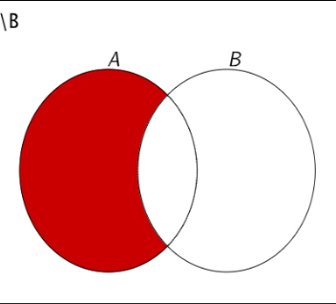 2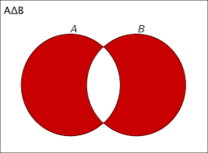 3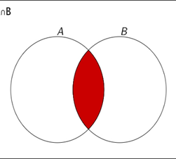 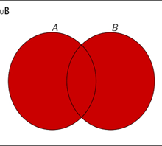

6. Koliko elemenata ima unija skupa A koji je skup svih slova reči ALVA i skupa B koji je skup svih slova reči BAKLAVA?
7. Odredi elemente koje skup A mora sadrzati ako je {1, 3, 5}∪ A={1, 2, 3, 4, 5}
A={1,3,5} A={2,3,4} A={1,2,3,4,5} A={2,4}
8. Odredi presek skupova A={1,3,5,7} i B={2,3,6,7}.
A∩B={3, 7} A∪B={3, 7} A∩B={1, 2, 3, 5, 7} A ∩B = {1,2,3,5,6,7}
9. Ako skupovi nemaju zajedničkih elemenata, onda kažemo da su oni disjunktni skupovi.
netačno tačno
10. Ако је A={2,5,8,12} i Е={3,5,8,10,12} оnda је:
A∩E={5,8,12} A∩E={2,3,8,}
A∩E={3,5,8,} A∩E={2,3,5,8,10,12}

